Снимка  (по желание) | 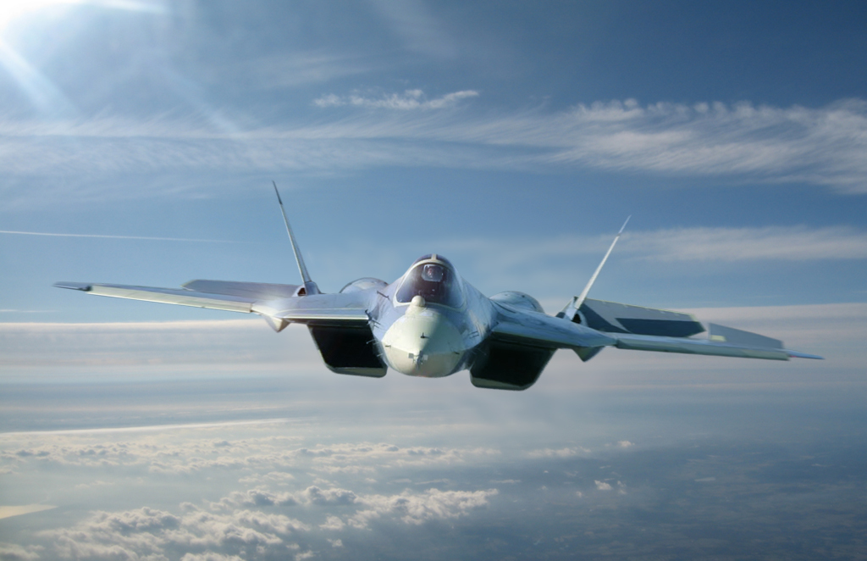
Трите имена | Иван Иванов Иванов
Специалност | Геология
Година на завършване | 1999
Месторабота | Геологически институт на БАН
Контакт  (телефон, пощенски адрес, е-мейл, LinkedIn и др.) | ivan@dir.bg, 0888888888

